Budapesti Műszaki Szakképzési Centrum

Neumann János Informatikai Technikum

***Szakképesítés neve:*** Informatikai rendszer- és alkalmazás-üzemeltető technikus

***száma:*** 5-0612-12-02

**VIZSGAREMEK**

**Hálózat tesztelésének dokumentációja**

Haraszti Gyula Dávid, Kassai László Richárd,  
Mátravölgyi Bendegúz Ákos  
2/14B

Budapest, 2022.

Tartalom

Hálózat ismertetése: 3

Tesztelés: 4

PING 4

DHCP 6

VLAN 8

VTP 9

Etherchannel 10

STP: 12

Forgalomirányítás 13

ACL 14

ftp,mail,dns,syslog,tftp,ntp, 19

Védelem 23

NAT 24

IPV6 25

Vendég hálózat 27

Távmunkások 28

Szerverek: 30

Ábrajegyzék 43

# Hálózat ismertetése:

A South Brokers ZRT. 4 telephellyel és 1 bérelt adat központtal rendelkezik. Cégünknél több redundáns megoldást alkalmaztunk, hogy hibátlanul működjön a hálózat még akkor is, ha egy eszköz esetleg meghibásodik.

# Tesztelés:

## PING

Előszőr küldünk ICMP üzenetet az Admin gépről a Data Centernél lévő szervernek.

Mint a képen is látható, jól működik és a tracert parancs segítségével megnézhetjük az útvonalat, ami jól mutatja, hogy a védett IPseccel felkonfigurált biztonságos útvonalon érjük el a szerver központot, ami mellesleg eigrp-vel van hitelesítve.

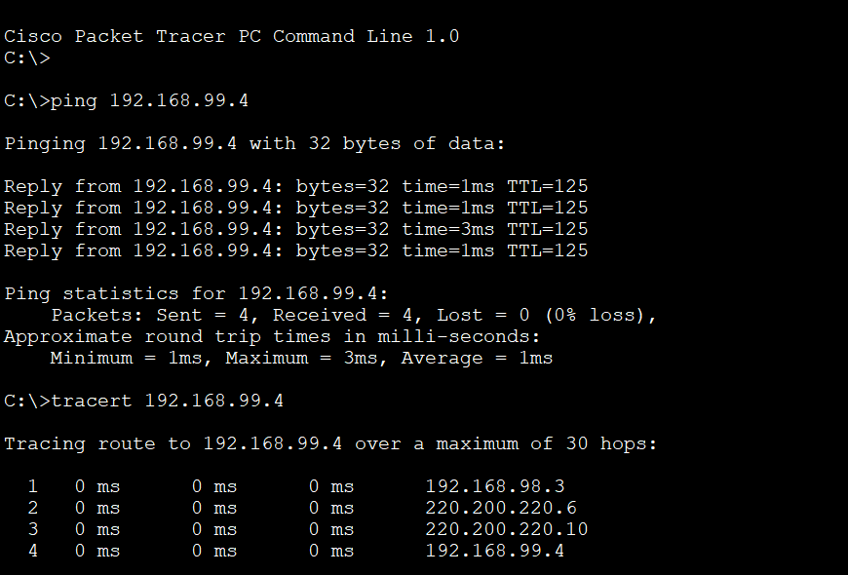

1. ábra - PING

2. ábra - IPsec

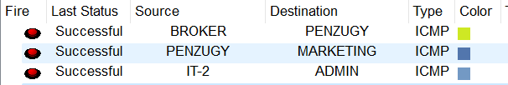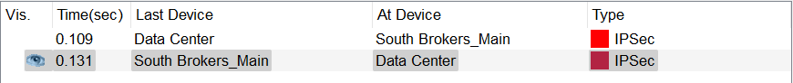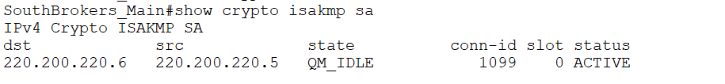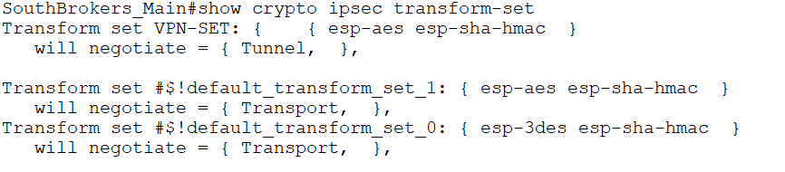

3. ábra - sikeres pingelés Marketingről Brókrebe

4. ábra - Sikeres pingelés különböző eszközökről

5. ábra - IPSec csomagküldés

6. ábra - show crypto isakmp sa paranacs kimenetele

7. ábra - show crypto ipsec transform-set parancs kimenetele

## DHCP

A fő telephelyünkön a dolgozók dhcp-vel kapnak ip címet.

8. ábra - DHCP poolok

9. ábra - sikeres DHCP kérés

10. ábra - DHCP snooping

11. ábra - ipconfig /all

12. ábra - sikeres DHCP kérés keretje

## A képen szöveg látható Automatikusan generált leírásA képen asztal látható Automatikusan generált leírásVLAN

13. ábra - Vlanok hozzárendelve portokhoz

14. ábra - show vlan brief parancs kimenetele

## A képen asztal látható Automatikusan generált leírásA képen szöveg látható Automatikusan generált leírásVTP

18. ábra - VTP jelszó

15. ábra - egy VTP client megtanult vlanjai

16. ábra - show vtp counters parancs kimenetele

17. ábra - show vtp status parancs kimenetele

## A képen szöveg látható Automatikusan generált leírásEtherchannel

19. ábra - show etherchannel parancs kimenetele (Fő telephely)

20. ábra - show etherchannel parancs kimetenele (Datacenter)

21. ábra - Port-channel 1

## A képen szöveg, narancs látható Automatikusan generált leírásSTP:

22. ábra - rapid pvst

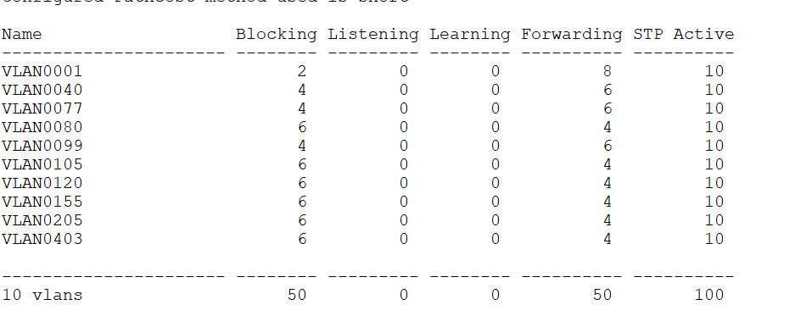

23. ábra - spanning tree vlan táblázat

24. ábra - portfast és bpduguard bekapcsolása

25. ábra - show spanning tree summary parancs kimenetele

## Forgalomirányítás

Cégünknél található statikus és dinamikus forgalomirányítás. Egyaránt használjuk ipv4 és ipv6on is.

26. ábra - ipv4/6 eigrp beállításai

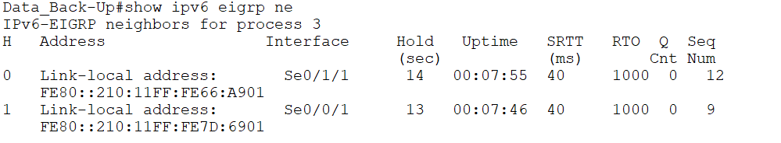

27. ábra - ipv4 eigrp szomszédsági tábla

28. ábra - ipv6 eigrp szomszédsági tábla

29. ábra - eigrp autentikáció

30. ábra - statikus forgalomirányítás

## ACL

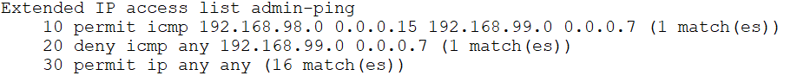Csak az admin gép tudja pingel elérni a szervereket, ezeket acl-el szabályoztuk.

31. ábra - Admin ping ACL

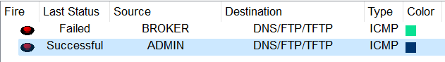

32. ábra - sikertelen szerverping brókertől

33. ábra - sikeres szerver pingelés adminról

34. ábra - működő ACL teszt

A vendég hálózatból nem lehet kifele pingelni, de elérhető a web szolgáltatás.

35. ábra - vendéghálózat ACL

36. ábra – vendég ACL tesztelés

37. ábra - bank weboldal elérése vendéghálózatból

Összes eszköz konfigurálható távolról ssh-val de csak az admin tudja mert acl-el van ez is szabályozva.

38. ábra - admin ssh ACL

39. ábra - SSH beállítások

40. ábra - sikeres ACL tiltás

41. ábra - sikeres SSH bejelentkezés

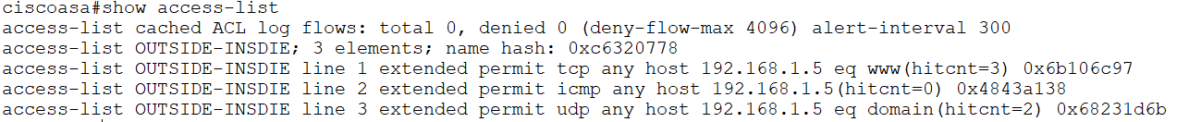Az ASA kívülről minden eszközt elér, de befele minden kérés megtagad kivéve az udp és tcp csomagokat így kívülről is elérhető a bank weboldala.

42. ábra - ASA ACL beállításai

43. ábra - ASA ACL ping teszt

44. ábra - működő ASA ACL

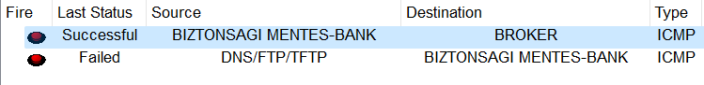

45. ábra - ASA tud kívülre pingelni

46. ábra - sikeres HTTP kérés kívülről

47. ábra - kívülről elérhető bank weboldal

## ftp,mail,dns,syslog,tftp,ntp,

ACL-től függetlenül a felhasználók tudják használni a szerver szolgáltatásokat.

48. ábra - SB weboldal elérhetőség

49. ábra - email beállítások

50. ábra - sikeres email

51. ábra - FTP fájl a szerveren

52. ábra - FTP fájlfeltöltés

53. ábra - sikeres FTP csatlakozás

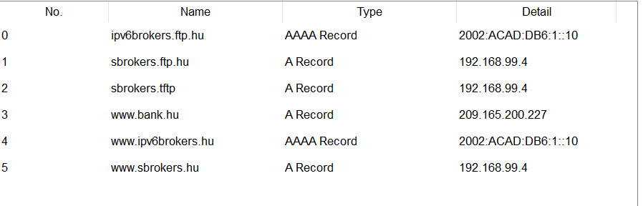Minden eszközünket montíroztatunk syslog szerver segítségével az időt pedig ntp szervertől kapják.

54. ábra - Syslog üzenet

55. ábra - DNS beállítások



56. ábra - NTP autentikáció

Eszközeinket rendszeresen elmentjük a tftp szerverünkre.

57. ábra - TFTP mentés

58. ábra - TFTP fájlok

## Védelem

Cégünk összes területén minden eszköz jelszóval van ellátva és ezek a jelszavak titkosítva vannak.

59. ábra - jelszótitkosítás

Belépéskor egy üzenet fogadjak a felhasználókat, ha beakarnának lépni az eszközre.

60. ábra - MOTD -- üzenet

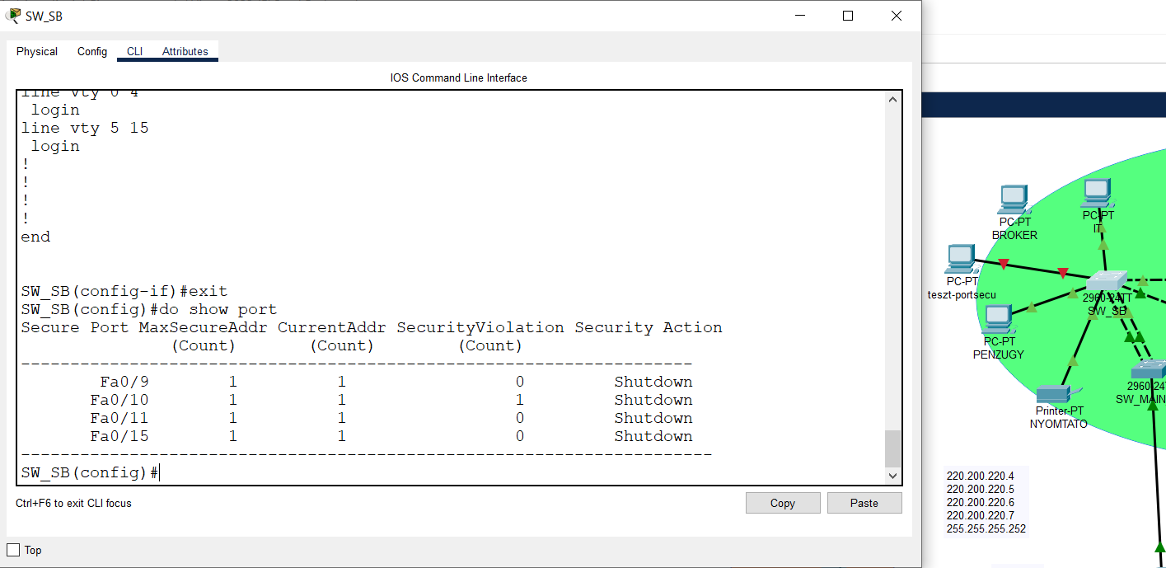Összes végeszközünknél portbiztonság van beállítva így, ha valaki megpróbálna felcsatlakozni a hálózatra akkor az adott port nem továbbítja az üzenetet. Nem használt portok le vannak kapcsolva és másik vlanba vannak rakva így senkivel se tudnak kommunikálni.

61. ábra - portbiztonság tesztelése

Jól látható, hogy a kapcsolóval megtanítottuk a mac címet ezután egy másik eszközt használtunk, ami más mac címmel rendelkezik ezért egyetlen pingelés után egyből lekapcsolta a portot, nem engedte ki az üzenetet.

62. ábra - portbiztonság beállítások

Data Center és ISP között Pont-pont kapcsolatot hoztunk létre CHAP hitelesítéssel.

63. ábra - ppp chap hitelesítés

## NAT

Többféle nat-ot használtunk így spóroltunk a privát címekkel. Az asa-nál sima statikus nat van így kívülről is elérhető a web szolgáltatás.

64. ábra - ASA NAT

Data Centernél és a fő telephelyen dinamikus natolás van azaz PAT.

65. ábra - sikeres NAT fordítás

66. ábra - PAT

## IPV6

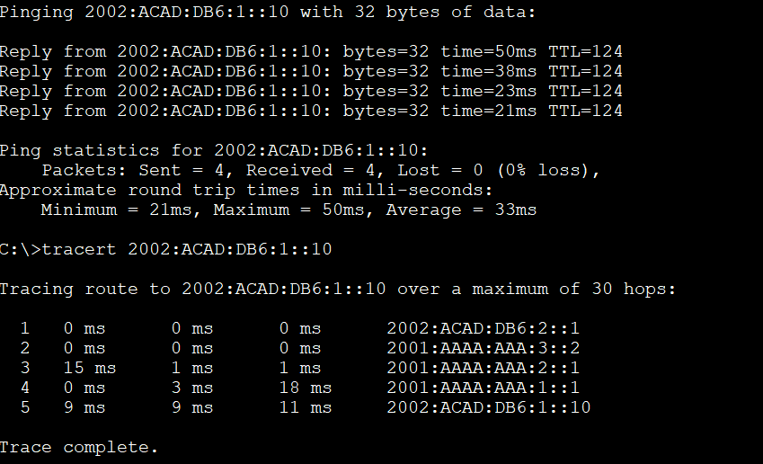Fontosan tartjuk, hogy ipv6-tal működjön a hálózat ezért a szerverünk ipv6-os címen is elérhető az admin gépről.

67. ábra - IPv6 pingteszt

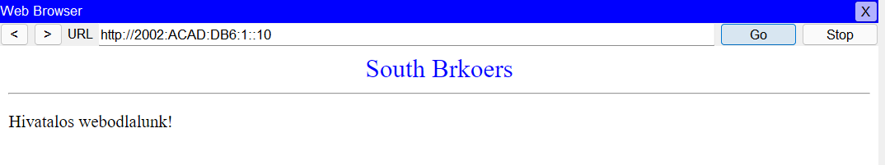

68. ábra - IPv6 webelérés

69. ábra - IPv6 FTP elérés

70. ábra - sikeres IPv6 DNS elérés

## Vendég hálózat

Vendég hálózatuknál a router oszt dhcp-t a kliensek számára access point segítségével. Ahol a bejelentkezéshez szükséges adatok a Vendeg illetve a jelszó Vendeg1234 AES titkosítással. Innen csak az internetet és a cégünk weboldalát érhetik el.

71. ábra - vendég DHCP beállításai

72. ábra - vendég Wifi beállításai

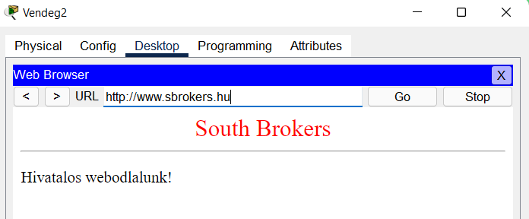

73. ábra - vendég sikeresen eléri a weboldalt

## Távmunkások

74. ábra - távmunkás Wifi beállítások

75. ábra - SOHO router beállításai

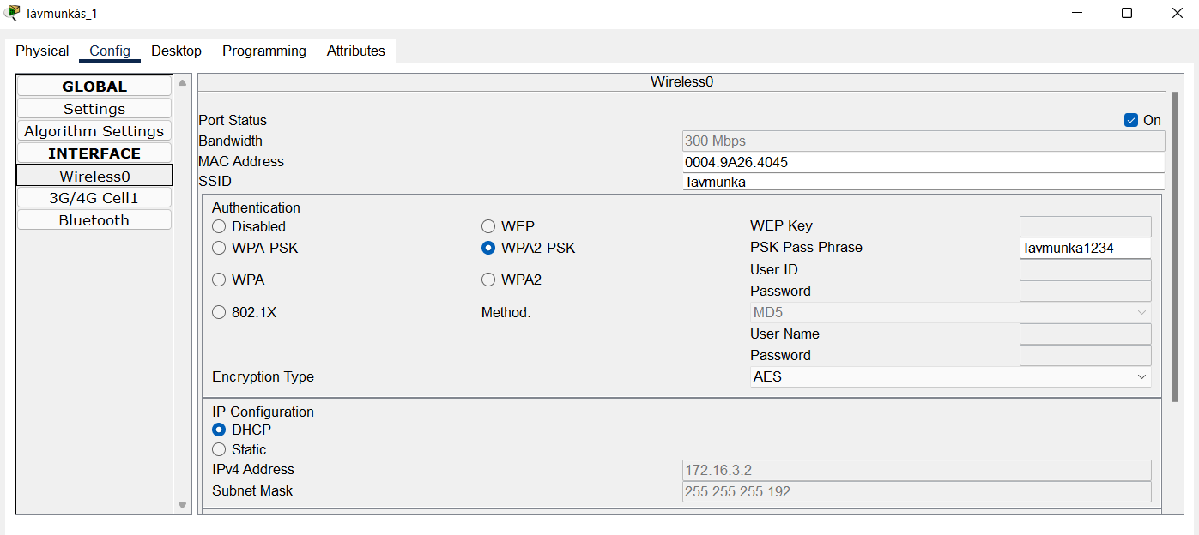

76. ábra - sikeres admin elérés

77. ábra - sikeres ping a belső hálózatba

78. ábra - sikeres csatlakozás a távmunkás wifire

79. ábra - távmunkás wifi titkosítás és jelszó

# Szerverek:

Mikrotik router beállításai:

80. ábra - sikeres SSH kapcsolat a VPN szerverre

81. ábra - mikrotik router túzfal beálíltásai

82. ábra - távoli asztal csatlakozás

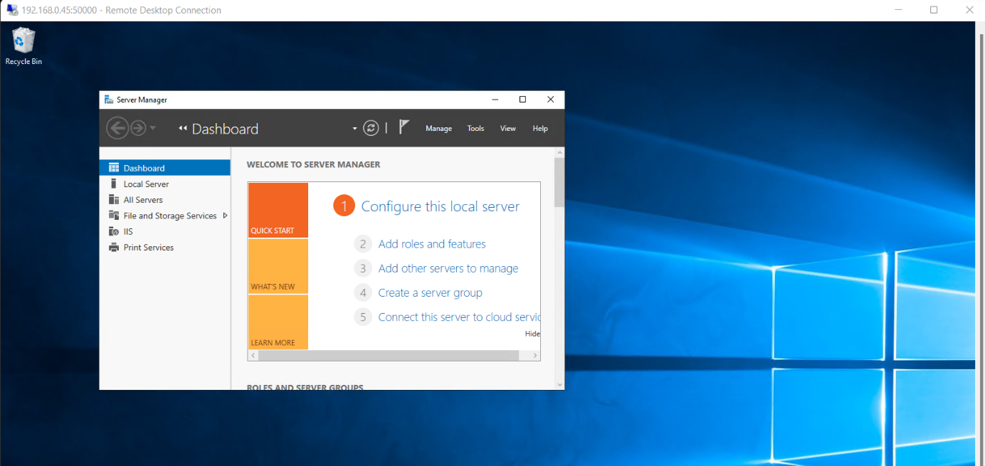

83. ábra - sikeres távoli asztal kapcsolat

Debian AD DNS DHCP

84. ábra - DNS forward lookup zone

85. ábra - DHCP szerver beállításai

86. ábra - DNS reverse lookup zone

87. ábra - fő tartományvezérlő oszt ip címet

88. ábra - másodlagos tartományvezérlő oszt ip címet

89. ábra - tanusívánnyal ellátott sFTP kapcsolat

90. ábra - tanusítvánnyal ellátott reszponzív weboldal

91. ábra - hálózati mappák

92. ábra - biztonsági mentés



93. ábra - kvótabeállítások

94. ábra - nslookup

95. ábra - Thunderbird sikeres teszt email

96. ábra - hálózati nyomtatómegosztás

97. ábra - GPO beállítások

98. ábra - VPN szerverre csatlakozás

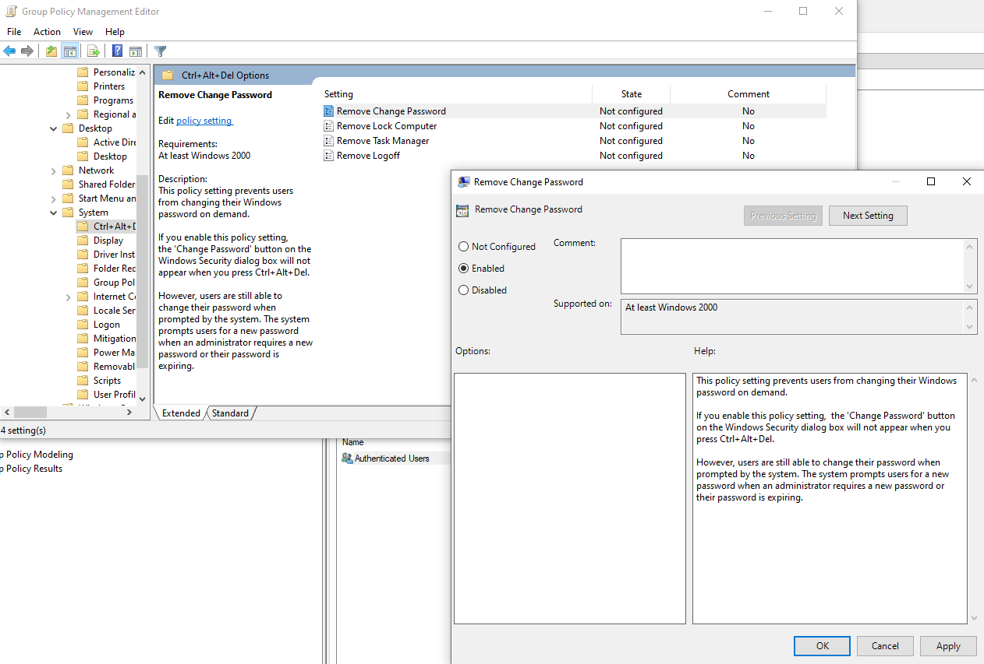

99. ábra - gpo beállítás - tiltasok

100. ábra - sikeres GPO tesztelés

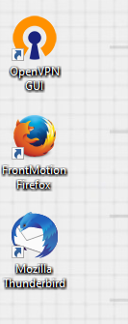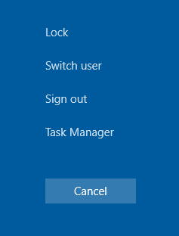

101. ábra - Távtelepített szolgáltatások

102. ábra - Sikeres gpo, nem lehet jelszót változtatni

# Ábrajegyzék

1. ábra - PING 4

2. ábra - IPsec 4

3. ábra - sikeres pingelés Marketingről Brókrebe 5

4. ábra - Sikeres pingelés különböző eszközökről 5

5. ábra - IPSec csomagküldés 5

6. ábra - show crypto isakmp sa paranacs kimenetele 5

7. ábra - show crypto ipsec transform-set parancs kimenetele 5

8. ábra - DHCP poolok 6

9. ábra - sikeres DHCP kérés 6

10. ábra - DHCP snooping 7

11. ábra - ipconfig /all 7

12. ábra - sikeres DHCP kérés keretje 7

13. ábra - Vlanok hozzárendelve portokhoz 8

14. ábra - show vlan brief parancs kimenetele 8

18. ábra - VTP jelszó 9

15. ábra - egy VTP client megtanult vlanjai 9

16. ábra - show vtp counters parancs kimenetele 9

17. ábra - show vtp status parancs kimenetele 9

19. ábra - show etherchannel parancs kimenetele (Fő telephely) 10

20. ábra - show etherchannel parancs kimetenele (Datacenter) 10

21. ábra - Port-channel 1 11

22. ábra - rapid pvst 12

23. ábra - spanning tree vlan táblázat 12

24. ábra - portfast és bpduguard bekapcsolása 12

25. ábra - show spanning tree summary parancs kimenetele 12

26. ábra - ipv4/6 eigrp beállításai 13

27. ábra - ipv4 eigrp szomszédsági tábla 13

28. ábra - ipv6 eigrp szomszédsági tábla 13

29. ábra - eigrp autentikáció 13

30. ábra - statikus forgalomirányítás 13

31. ábra - Admin ping ACL 14

32. ábra - sikertelen szerverping brókertől 14

33. ábra - sikeres szerver pingelés adminról 14

34. ábra - működő ACL teszt 14

35. ábra - vendéghálózat ACL 15

36. ábra – vendég ACL tesztelés 15

37. ábra - bank weboldal elérése vendéghálózatból 15

38. ábra - admin ssh ACL 16

39. ábra - SSH beállítások 16

40. ábra - sikeres ACL tiltás 16

41. ábra - sikeres SSH bejelentkezés 16

42. ábra - ASA ACL beállításai 17

43. ábra - ASA ACL ping teszt 17

44. ábra - működő ASA ACL 17

45. ábra - ASA tud kívülre pingelni 18

46. ábra - sikeres HTTP kérés kívülről 18

47. ábra - kívülről elérhető bank weboldal 18

48. ábra - SB weboldal elérhetőség 19

49. ábra - email beállítások 19

50. ábra - sikeres email 19

51. ábra - FTP fájl a szerveren 20

52. ábra - FTP fájlfeltöltés 20

53. ábra - sikeres FTP csatlakozás 20

54. ábra - Syslog üzenet 21

55. ábra - DNS beállítások 21

56. ábra - NTP autentikáció 21

57. ábra - TFTP mentés 22

58. ábra - TFTP fájlok 22

59. ábra - jelszótitkosítás 23

60. ábra - MOTD -- üzenet 23

61. ábra - portbiztonság tesztelése 23

62. ábra - portbiztonság beállítások 24

63. ábra - ppp chap hitelesítés 24

64. ábra - ASA NAT 24

65. ábra - sikeres NAT fordítás 24

66. ábra - PAT 24

67. ábra - IPv6 pingteszt 25

68. ábra - IPv6 webelérés 25

69. ábra - IPv6 FTP elérés 26

70. ábra - sikeres IPv6 DNS elérés 26

71. ábra - vendég DHCP beállításai 27

72. ábra - vendég Wifi beállításai 27

73. ábra - vendég sikeresen eléri a weboldalt 27

74. ábra - távmunkás Wifi beállítások 28

75. ábra - SOHO router beállításai 28

76. ábra - sikeres admin elérés 29

77. ábra - sikeres ping a belső hálózatba 29

78. ábra - sikeres csatlakozás a távmunkás wifire 29

79. ábra - távmunkás wifi titkosítás és jelszó 29

80. ábra - sikeres SSH kapcsolat a VPN szerverre 30

81. ábra - mikrotik router túzfal beálíltásai 30

82. ábra - távoli asztal csatlakozás 31

83. ábra - sikeres távoli asztal kapcsolat 31

84. ábra - DNS forward lookup zone 32

85. ábra - DHCP szerver beállításai 32

86. ábra - DNS reverse lookup zone 33

87. ábra - fő tartományvezérlő oszt ip címet 34

88. ábra - másodlagos tartományvezérlő oszt ip címet 35

89. ábra - tanusívánnyal ellátott sFTP kapcsolat 36

90. ábra - tanusítvánnyal ellátott reszponzív weboldal 36

91. ábra - hálózati mappák 37

92. ábra - biztonsági mentés 37

93. ábra - kvótabeállítások 38

94. ábra - nslookup 38

95. ábra - Thunderbird sikeres teszt email 39

96. ábra - hálózati nyomtatómegosztás 39

97. ábra - GPO beállítások 40

98. ábra - VPN szerverre csatlakozás 40

99. ábra - gpo beállítás - tiltasok 41

100. ábra - sikeres GPO tesztelés 41

101. ábra - Távtelepített szolgáltatások 42

102. ábra - Sikeres gpo, nem lehet jelszót változtatni 42